

***Дисциплина: Учебная практика***

**Отчет по выполнению задания на тему: «…».**

Выполнил: студент

Кипер Тудор

Проверил преподаватель:

Магомедов Э.М.

Москва 2022 г.

1. 3.

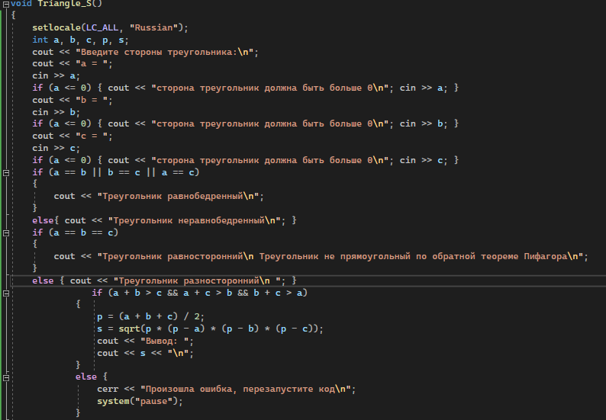

2.

Таблица 1

| А | В | С | Ожидаемый  результат | Объект  проверки |
| --- | --- | --- | --- | --- |
| 3 | 4 | 35 | 4 | 6 | 45 | 5 | 8 | 55 | 6 | ~12 | 786 | 6 | 11.619 | 785.489 |
|  |  |  |  |  |

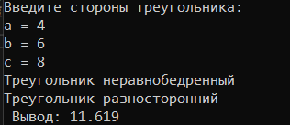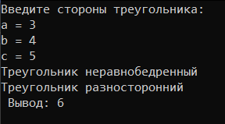

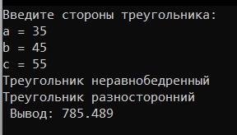

1. В ходе выявления ошибок, было обнаружено, что программа выполняет не те функции, которые были прописаны в задании, так как не обнаружены необходимые входные данные а системе неизвестны алгоритмы выявления углов судя по длине всех сторон.